` Министерство образования Нижегородской области
Государственное бюджетное профессиональное образовательное учреждение
«Нижегородский радиотехнический колледж»

ОТЧЁТ
по практической работе № 2

Тема «Создание контейнера для разработки приложения на языке Java»

Дисциплина «УП.04 Сопровождение и обслуживание программного обеспечения компьютерных систем»

Выполнил: Проверил:
Студент группы 4ИСиП22-2 Преподаватель
Яшин Дмитрий Спиридонов Д.А.

г. Нижний Новгород
2025г
Подготовили рабочее место
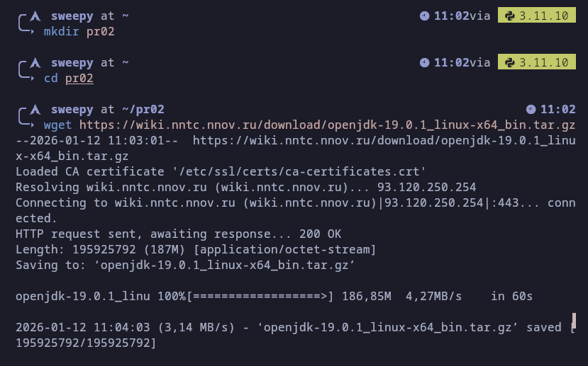
Заполнили Файл
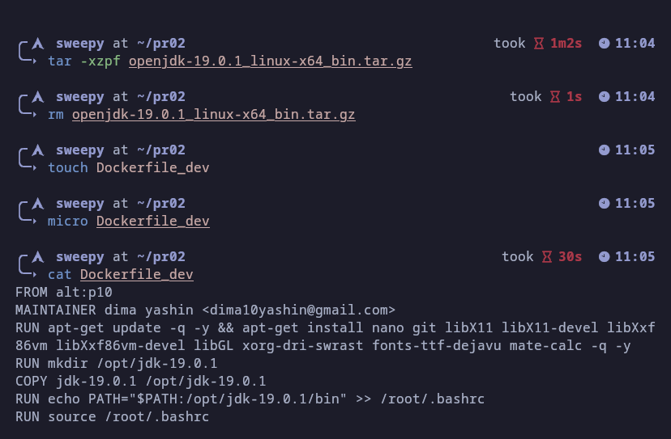
Для создания Docker-образа (image) выполнили команду:

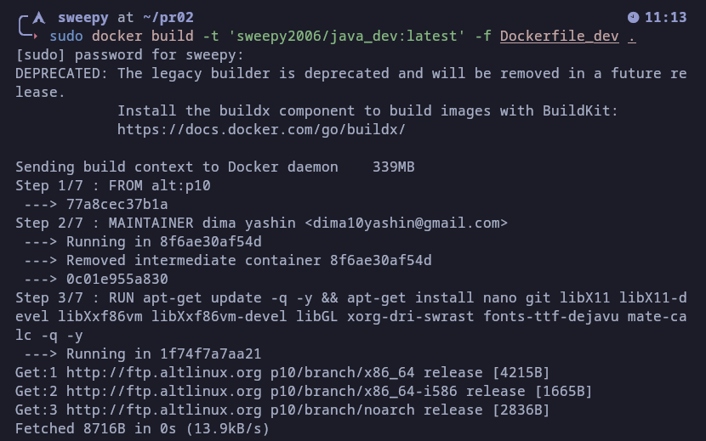
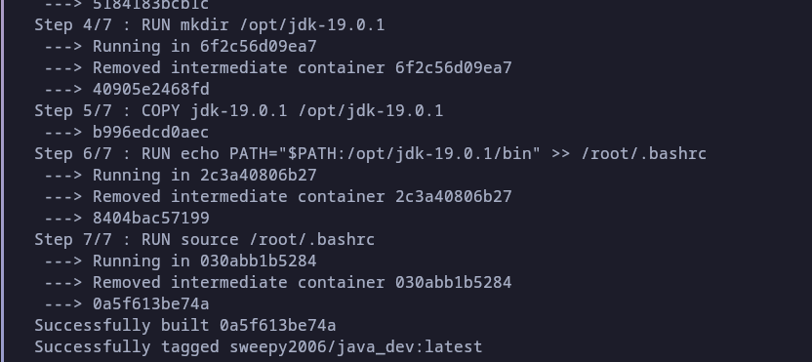
На базе полученного образа запустили контейнер, пробросив внутрь контейнера локальный каталог хостовой машины:
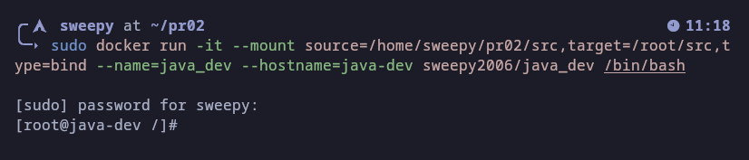
Исходя из рекомендаци в файле README.md выполним сборку проекта
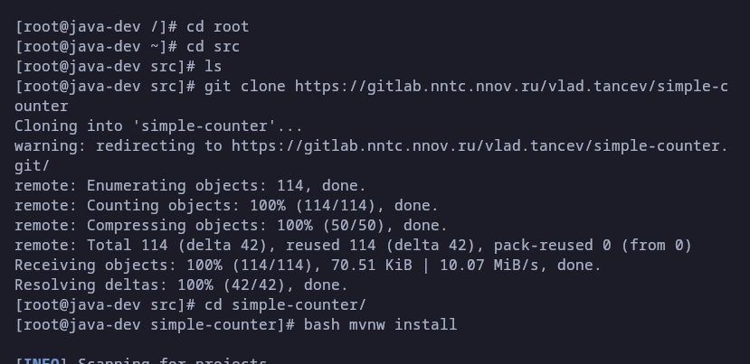
Все успешно сбилдилось
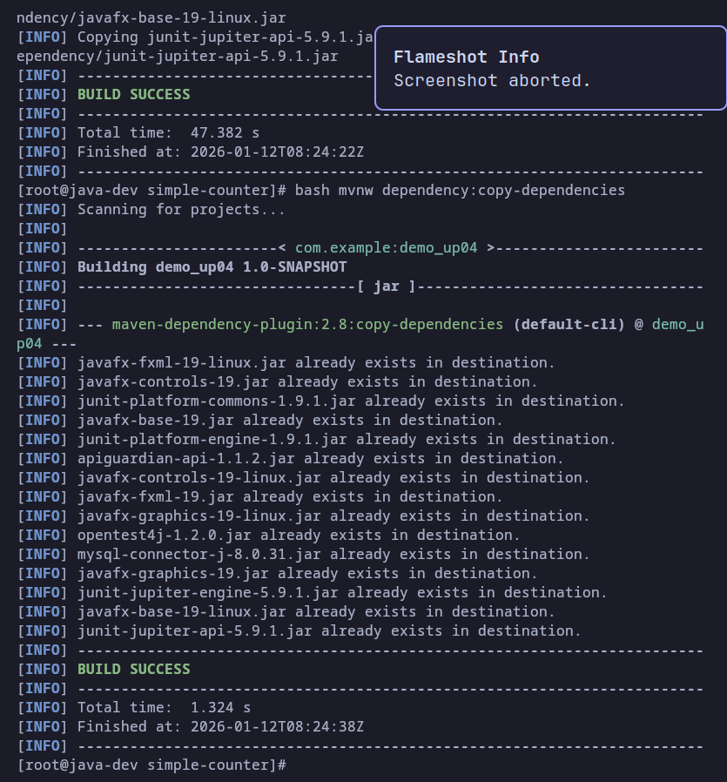
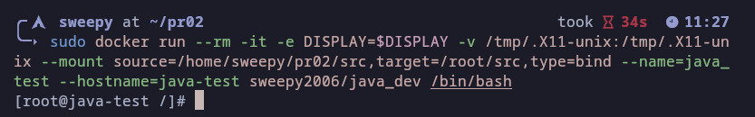
Приложение запустилось
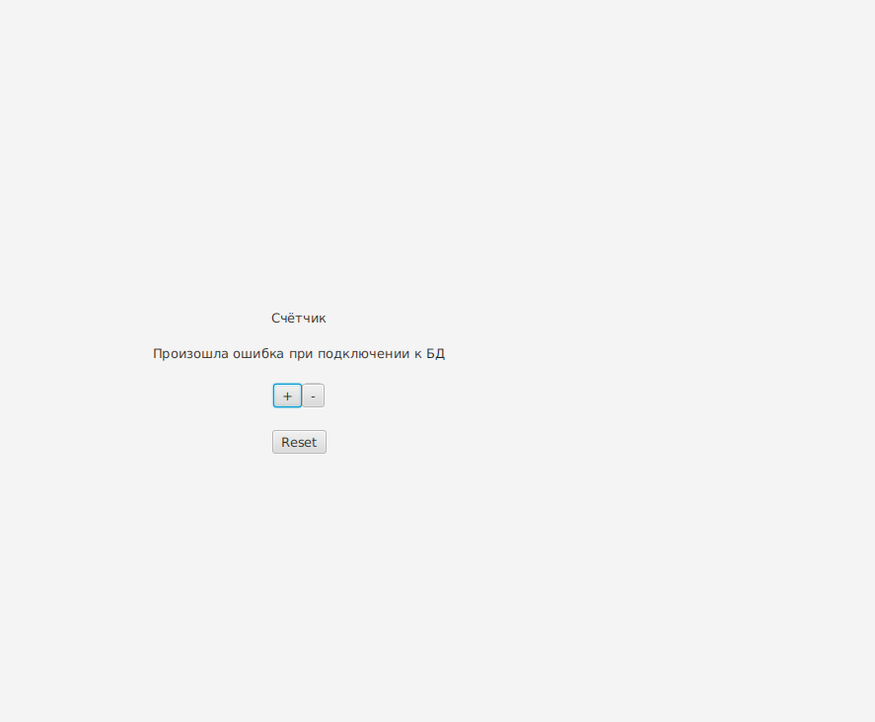
Отвечаем на главный вопрос:
Если мы уже собрали приложение, то нужно ли конечному пользователю инструменты для сборки приложения, которые были нужны в сборочном контейнере, и исходный код приложения?
Ответ:
Не нужны по нескольким причинам:
- Исходный код чаще всего остаётся интеллектуальной собственностью компании-разработчика и не должен оказаться у заказчика;
- Наличие на Production-системе компилятора какого-либо языка и/или каких-либо средств разработки является потенциальной уязвимостью системы;
- Инструменты сборки и тестирования никогда не понадобятся конечному пользователю на Production-системе, но всегда будут занимать место на файловой системе контейнера.
Поэтому для конечного пользователя целесообразно создать новый образ, исключив оттуда всё лишнее и оставив лишь непосредственно готовое приложение.

Вывод:
В ходе работы был создан Docker-образ, предназначенный для разработки Java-приложений. В образ на базе alt:p10 была интегрирована JDK 19.0.1, установлены необходимые системные зависимости (включая библиотеки для графики и инструменты вроде git и nano), а также настроен путь к Java-компилятору.

С помощью проброса локального каталога в контейнер (bind mount) обеспечена совместная работа с исходным кодом на хосте. Было успешно клонировано и собрано JavaFX-приложение с использованием Maven Wrapper. Также продемонстрирован запуск графического интерфейса приложения внутри контейнера через проброс X11-сервера.

Ключевой вывод: сборочный контейнер не должен использоваться в production, так как содержит избыточные компоненты — исходный код, компилятор, инструменты сборки, — которые не нужны конечному пользователю и создают риски безопасности. Это подтверждает необходимость разделения этапов разработки и эксплуатации, что будет реализовано в следующей работе через создание облегчённого production-образа.

